Resolución del Pleno del Instituto de Transparencia, Acceso a la Información Pública y Protección de Datos Personales del Estado de México y Municipios, con domicilio en Metepec, Estado de México, de veintiocho de abril de dos mil veintiuno.

VISTO el expediente formado con motivo del recurso de revisión 00927/INFOEM/IP/RR/2021, promovido por el C. XXXXX XXXXX XXXXXXXX, en lo sucesivo EL RECURRENTE, en contra de la respuesta del Ayuntamiento de Atenco, en lo sucesivo EL SUJETO OBLIGADO, se procede a dictar la presente resolución con base en lo siguiente:

RESULTANDO

I. En fecha nueve de febrero de dos mil veintiuno, EL RECURRENTE presentó a través del Sistema de Acceso a la Información Mexiquense, en lo subsecuente EL SAIMEX ante EL SUJETO OBLIGADO, la solicitud de acceso a información pública, a la que se le asignó el número 00013/ATENCO/IP/2021, mediante la cual solicitó lo siguiente:

“Cuál fue el presupuesto ejercido durante el 2020 en los siguientes rubros: • Redes • Página oficial • Comunicación social • Difusión • Medios impresos • Medios digitales • Portales • Publicidad • Banners físicos • Banners digitales • Comunicados • Difusión institucional radio y tv • Gacetillas digitales o impresas o de cualquier tipo • Spots • Campañas de publicidad oficial Cuál fue el presupuesto para el 2021 en los siguientes rubros: • Redes • Página oficial • Comunicación social • Difusión • Medios impresos • Medios digitales • Portales • Publicidad • Banners físicos • Banners digitales • Comunicados • Difusión institucional radio y tv • Gacetillas digitales o impresas o de cualquier tipo • Spots • Campañas de publicidad oficial ." (Sic)

MODALIDAD DE ENTREGA: Vía SAIMEX

II. En cumplimiento al artículo 162 de la Ley de Transparencia y Acceso a la Información Pública del Estado de México y Municipios, en fecha quince de febrero de dos mil veintiuno, el Titular de la Unidad de Transparencia del SUJETO OBLIGADO, turnó el requerimiento de información a la Servidor Público Habilitada que consideró pertinente, a efecto de que realizara la búsqueda y localización de la información tal como se desprende a continuación:

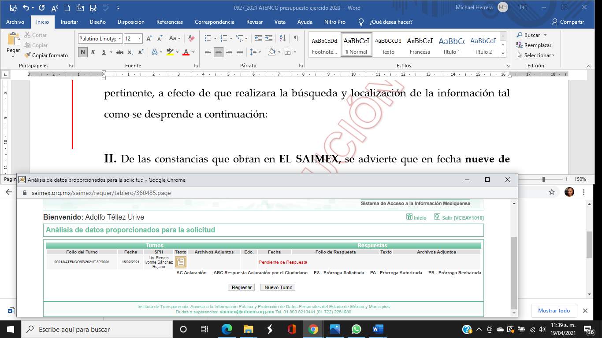

III. De las constancias que obran en EL SAIMEX, se advierte que en fecha quince de febrero de dos mil veintiuno, el Titular de la Unidad de Transparencia del SUJETO OBLIGADO, dio respuesta a la solicitud de mérito, en los siguientes términos:

En respuesta a la solicitud recibida, nos permitimos hacer de su conocimiento que con fundamento en el artículo 53, Fracciones: II, V y VI de la Ley de Transparencia y Acceso a la Información Pública del Estado de México y Municipios, le contestamos que:

Unidad de Transparencia Oficio No. PMA/UT/SOL/2021/021 Solicitud de Información: 00013/ATENCO/IP/2021 Atenco, Estado de México, 15 de febrero de 2021 C. SOLICITANTE DE INFORMACIÓN P R E S E N T E. De conformidad con los artículos 1, 2, 3, fracción XLIV, 4, 12, 16, 23, fracción IV, 24, fracción XI y último párrafo, 50, 51 y 53 de la Ley de Transparencia y acceso a la información Pública del Estado de México y Municipios; me permito comentar a usted lo siguiente: En atención a la solicitud de información registrada con el folio número 00013/ATENCO/IP/2021, sírvase encontrar, en archivos adjuntos, copia digitalizada, del oficio emitido por el Servidor Público Habilitado, en el cual se detalla lo referente a su solicitud de acceso a la información. Se hace de su conocimiento el término de quince días hábiles, contados a partir del día hábil siguiente del que haya surtido efectos la notificación del presente oficio, para interponer el recurso de revisión que se señala en los artículos 176, 177, y 178 de la Ley de Transparencia y Acceso a la Información Pública del Estado de México y Municipios. Sin otro particular por el momento, reciba un cordial saludo. A T E N T A M E N T E _________________________ LIC. ERVIN ALAN ARELLANO BACILIO TITULAR DE LA UNIDAD DE TRANSPARENCIA

ATENTAMENTE

Lic. Ervin Alan Arellano Bacilio” (sic)

Advirtiendo de dicha respuesta, que EL SUJETO OBLIGADO anexó el documento electrónico “Contestacion UIPPE 13.pdf”, que contiene el oficio número UIPPE/334/2020, de fecha doce de febrero de dos mil veinte, mediante el cual la Titular de la Unidad de Información, Planeación, Programación y Evaluación del Sujeto Obligado, informó que el presupuesto ejercido durante el año 2020 en los diferentes rubros de difusión y comunicación social de esa Administración, se encuentra publicado en la liga electrónica http://atencoedomex.gob.mx/index; dirigirse al apartado “Gaceta Municipal”; dirigirse al apartado “Gaceta Municipal 2020” y descargar la “Gaceta presupuesto de ingresos y egresos 2020, de manera específica en la página 5; y por cuanto hace al presupuesto para el ejercicio fiscal 2021, en el tema de difusión y comunicación social, informó que de acuerdo a la normatividad aplicable se encuentra en elaboración.

IV. Inconforme con las respuestas emitidas, el día ocho de marzo de dos mil veintiuno, EL RECURRENTE interpuso el recurso de revisión objeto del presente estudio, el cual fue registrado en EL SAIMEX y se le asignó el número de expediente 0927/INFOEM/IP/RR/2021, en el que señaló como acto impugnado:

“Ausencia de la respuesta por parte del ayuntamiento.” (Sic)

Así como, razones o motivos de inconformidad lo siguiente:

“No se me respondió el objeto obligado.” (Sic)

Sin que se advierta de dicho recurso, que el particular haya adjuntado archivos electrónicos.

V. En fecha ocho de marzo de dos mil veintiuno, el recurso de revisión de que se trata se envió electrónicamente al Instituto de Transparencia, Acceso a la Información Pública y Protección de Datos Personales del Estado de México y Municipios y con fundamento en el artículo 185, fracción I de la Ley de Transparencia y Acceso a la Información Pública del Estado de México y Municipios, y fue turnado a través del SAIMEX, el recurso de revisión 00927/INFOEM/IP/RR/2021 a la Comisionada Eva Abaid Yapur, a efecto de que decretara su admisión o desechamiento.

VI. De las constancias del expediente electrónico del SAIMEX, se desprende que el once de marzo de dos mil veintiuno, se acordó la admisión a trámite del recurso de revisión que no ocupa, así como la integración del expediente respectivo, mismo que se puso a disposición de las partes, para que en un plazo máximo de siete días hábiles conforme a lo dispuesto por el artículo 185 de la Ley de Transparencia y Acceso a la Información Pública del Estado de México y Municipios, manifestaran lo que a su derecho conviniera, a efecto de presentar pruebas y alegatos; así como para que EL SUJETO OBLIGADO rindiera sus Informes Justificados respectivamente.

VII. Conforme a las constancias que obran en el SAIMEX, se desprende que, atento a lo dispuesto en el artículo 185 de la Ley de Transparencia y Acceso a la Información Pública del Estado de México y Municipios, dentro del término legalmente concedido al RECURRENTE, en fecha dieciséis de marzo de dos mil veintiuno, éste remitió el archivo electrónico “Atenco.pdf”, el cual no se describe en este apartado ya que será motivo de análisis en el presente proyecto; por su parte EL SUJETO OBLIGADO en fecha veintidós de marzo de dos mil veintiuno, rindió sus Informes Justificados, anexando para tal efecto el archivo electrónico “Informe Justificado 013.pdf”, el cual no se describe toda vez que es del conocimiento de las partes, ya que fue puesto a la vista en fecha veinticuatro de marzo de dos mil veintiuno; tal como se aprecia en la siguiente imagen:

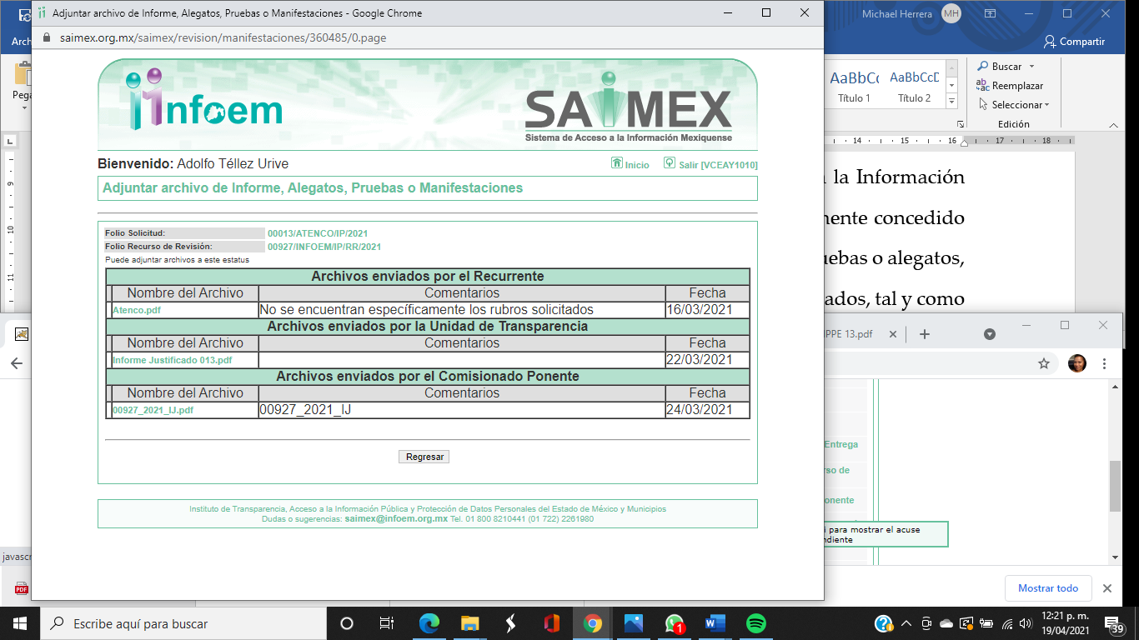
VIII. Una vez analizado el estado procesal que guardan el expediente, en fecha seis de marzo de dos mil veintiuno, la Comisionada EVA ABAID YAPUR acordó el cierre de instrucción en los recursos de revisión; así como, la remisión del expediente, a efecto de ser resuelto, de conformidad con lo establecido en el artículo 185 fracciones VI y VIII de la Ley de Transparencia y Acceso a la Información Pública del Estado de México y Municipios; y,

CONSIDERANDO

PRIMERO. Competencia. Este Instituto de Transparencia, Acceso a la Información Pública y Protección de Datos Personales del Estado de México y Municipios, es competente para conocer y resolver el presente recurso de revisión, conforme a lo dispuesto en los artículos 6, apartado A de la Constitución Política de los Estados Unidos Mexicanos; 5, párrafos vigésimo noveno, trigésimo y trigésimo primero, fracciones IV y V de la Constitución Política del Estado Libre y Soberano de México; 2 fracción II, 13, 29, 36, fracciones I y II, 176, 178, 179, 181 párrafo tercero y 185 de la Ley de Transparencia y Acceso a la Información Pública del Estado de México y Municipios; y 9, fracciones I y XXIV y 11 del Reglamento Interior del Instituto de Transparencia, Acceso a la Información Pública y Protección de Datos Personales del Estado de México y Municipios.

Aunado a lo anterior, este Órgano Garante estima pertinente realizar un pronunciamiento, ya que consientes de la situación que se vive en la actualidad, a fin de otorgarle a los ciudadanos herramientas ágiles y accesibles para el ejercicio de los derechos humanos que se tutelan, se considera que a pesar de las condiciones a las que nos enfrentamos, se cuentan con las herramientas técnicas y tecnológicas necesarias que eviten mermar el ejercicio de los derechos correspondientes, sin que ello implique el poner en riesgo el diverso derecho a la salud de todos los partícipes en los procesos que conllevan.

SEGUNDO. Interés. El recurso de revisión fue interpuesto por parte legítima, en atención a que fue presentado por EL RECURRENTE, quien es la misma persona que formuló la solicitud de acceso a la información pública al SUJETO OBLIGADO.

TERCERO. Oportunidad. El recurso de revisión fue interpuesto dentro del plazo de quince días hábiles contados a partir del día siguiente al en que EL RECURRENTE tuvo conocimiento de la respuesta impugnada, tal y como lo prevé el artículo 178 de la Ley de Transparencia y Acceso a la Información Pública del Estado de México y Municipios, que establece:

“Artículo 178. El solicitante podrá interponer, por sí mismo o a través de su representante, de manera directa o por medios electrónicos, recurso de revisión ante el Instituto o ante la Unidad de Transparencia que haya conocido de la solicitud dentro de los quince días hábiles, siguientes a la fecha de la notificación de la respuesta.
A falta de respuesta del sujeto obligado, dentro de los plazos establecidos en esta Ley, a una solicitud de acceso a la información pública, el recurso podrá ser interpuesto en cualquier momento, acompañado con el documento que pruebe la fecha en que presentó la solicitud.
En el caso de que se interponga ante la Unidad de Transparencia, ésta deberá remitir el recurso de revisión al Instituto a más tardar al día siguiente de haberlo recibido.”

En efecto, se actualiza la hipótesis prevista en el precepto legal antes transcrito, en atención a que la respuesta impugnada correspondiente al recurso de revisión 0927/INFOEM/IP/RR/2021, fue notificada al RECURRENTE en fecha quince de febrero de dos mil veintiuno, por lo que, el plazo para presentar el recurso de revisión, transcurrió del dieciséis de febrero al nueve de marzo de dos mil veintiuno; sin contemplar en el cómputo los días veinte, veintiuno, veintisiete y veintiocho de febrero, así como seis y siete de marzo de dos mil veintiuno, por corresponder a sábados y domingos, considerados como días inhábiles, en términos del artículo 3, fracción X de la Ley de Transparencia y Acceso a la Información Pública del Estado de México y Municipios; así como, el día dos de marzo de dos mil veintiuno, por corresponder a días de suspensión de labores en el Instituto de conformidad con el Calendario Oficial en Materia de Transparencia, Acceso a la Información Pública y Protección de Datos Personales para el año dos mil veintiuno y enero dos mil veintidós, aprobado por el Pleno de este Instituto, el dieciséis de diciembre de dos mil veinte y publicado en el Periódico Oficial “Gaceta de Gobierno”, el ocho de enero de dos mil veintiuno.
En ese tenor, si el recurso de revisión que nos ocupa, se interpuso el ocho de marzo de dos mil veintiuno, éste se encuentra dentro de los márgenes temporales previstos en el citado precepto legal y, por tanto, se considera oportuno.
CUARTO. Procedibilidad. Del análisis efectuado se advierte que resulta procedente la interposición del recurso y se concluye la acreditación plena de todos y cada uno de los elementos formales exigidos por el artículo 180 de la Ley de Transparencia y Acceso a la Información Pública del Estado de México y Municipios, en atención a que fue presentado mediante el formato visible en EL SAIMEX.
QUINTO. Estudio y resolución del asunto. Por tanto, una vez determinada la vía sobre la que versará el presente recurso, y previa revisión del expediente electrónico formado en EL SAIMEX, con motivo de la solicitud de información y del recurso a que da origen, es de señalar que el análisis del presente, se basará en el contenido íntegro de las actuaciones que obran en el expediente electrónico, para así estar en posibilidad este Órgano Colegiado de dictar el fallo correspondiente conforme a derecho, tomando en consideración los elementos aportados por las partes y respetando en todo momento al principio de máxima publicidad consagrado en nuestra Constitución Federal, Local y demás leyes aplicables en la materia; así como en los Tratados Internacionales en los que el Estado Mexicano sea parte, en concordancia con el párrafo tercero del artículo 1 de la Constitución Federal y diversos 8 y 9 de la Ley de Transparencia local.
Establecido lo anterior, esta Ponencia Resolutora advierte que resultan parcialmente fundadas las razones o motivos de inconformidad expuestas por EL RECURRENTE, de conformidad con los argumentos que a continuación se exponen.
En primer término, debemos recordar que EL RECURRENTE solicitó al SUJETO OBLIGADO, le informara el presupuesto ejercido durante los años de 2020 y el presupuesto 2021, en los siguientes rubros: redes, página oficial, comunicación social, difusión, medios impresos, medios digitales, portales, publicidad, banners físicos, banners digitales, comunicados, difusión institucional radio y tv, gacetillas digitales o impresas o de cualquier tipo, spots y campañas de publicidad oficial.
Por lo que, en respuesta a la referida solicitud, EL SUJETO OBLIGADO informó lo que a continuación se inserta:
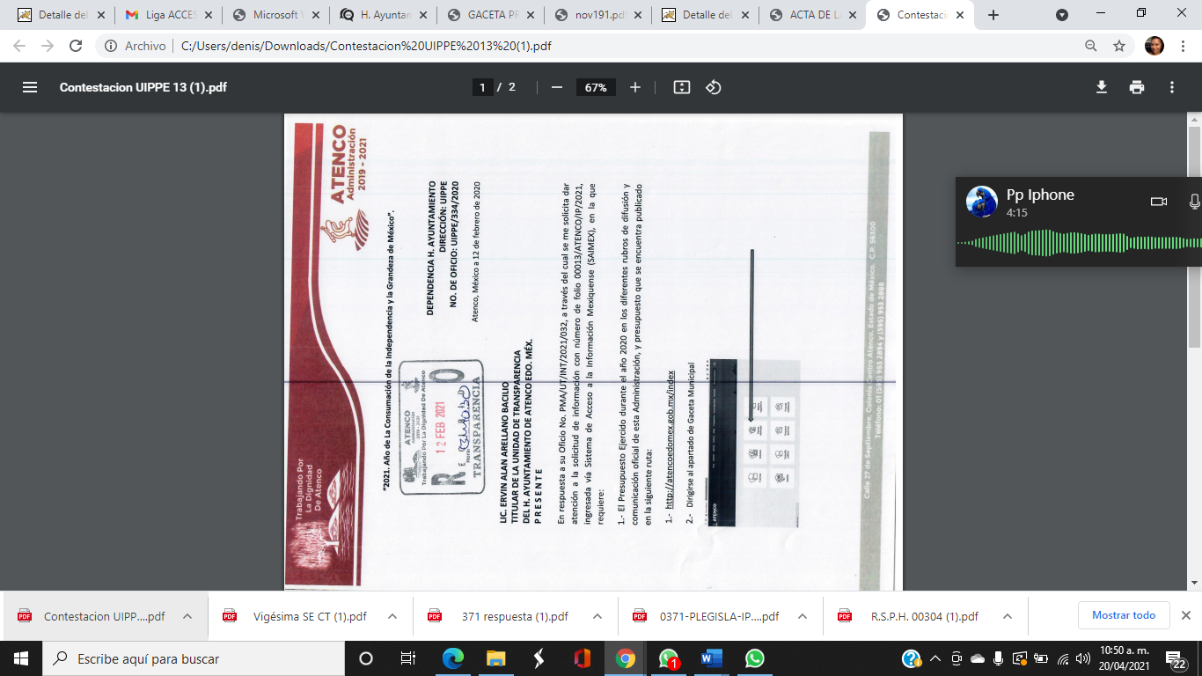

De lo anterior, se precisa que se obvia el análisis de la competencia por parte del SUJETO OBLIGADO, para generar, administrar o poseer la información solicitada, dado que éste ha asumido la misma, debido a que en su respuesta admitió contar con dicha información.
En efecto, el hecho de que EL SUJETO OBLIGADO haya asumido contar con la información pública solicitada, acepta que la genera, posee y administra, en ejercicio de sus funciones de derecho público, motivo por el cual se actualiza el supuesto jurídico, previsto en el artículo 12 de la Ley de Transparencia y Acceso a la Información Pública del Estado de México y Municipios.
“Artículo 12. Quienes generen, recopilen, administren, manejen, procesen, archiven o conserven información pública serán responsables de la misma en los términos de las disposiciones jurídicas aplicables.
Los sujetos obligados sólo proporcionarán la información pública que se les requiera y que obre en sus archivos y en el estado en que ésta se encuentre. La obligación de proporcionar información no comprende el procesamiento de la misma, ni el presentarla conforme al interés del solicitante; no estarán obligados a generarla, resumirla, efectuar cálculos o practicar investigaciones.”

Así, el estudio de la naturaleza jurídica de la información pública solicitada, tiene por objeto determinar si ésta la genera, posee o administra EL SUJETO OBLIGADO; sin embargo, en aquellos casos en que éste la asume, a nada práctico nos conduciría su estudio, ya que se insiste, dicha información, fue admitida por el mismo; por lo que, la genera, posee y administra, en ejercicio de sus funciones de derecho público, motivo por el cual, se actualiza el supuesto jurídico, previsto en el artículo 12 de la Ley de la materia, anteriormente referido.
Así, se procede a realizar un análisis de la información entregada por EL SUJETO OBLIGADO a manera de respuesta a efecto de saber si esta colmó el requerimiento de la particular respecto de lo siguiente:
De la respuesta se advierte, que EL SUJETO OBLIGADO aceptó que cuenta con la información solicitada por el particular; ya que señaló que en la Gaceta “Presupuesto de Ingresos y Egresos 2020” del municipio, se encuentra el Presupuesto Definitivo de Ingresos y Egresos para el ejercicio fiscal 2020, específicamente en la página 5, y que de acuerdo al Clasificador por Objeto del Gasto Estatal y Municipal contenido en los Lineamientos del Manual para la Planeación, Programación y Presupuesto de Egresos Municipal, lo solicitado por el particular se encuentra agrupado en el Capítulo 2000, que contempla las asignaciones destinadas a la adquisición de toda clase de insumos y suministros requeridos para la prestación de bienes y servicios públicos y para el desempeño de actividades administrativas, como se advierte en la imagen que se inserta a continuación:
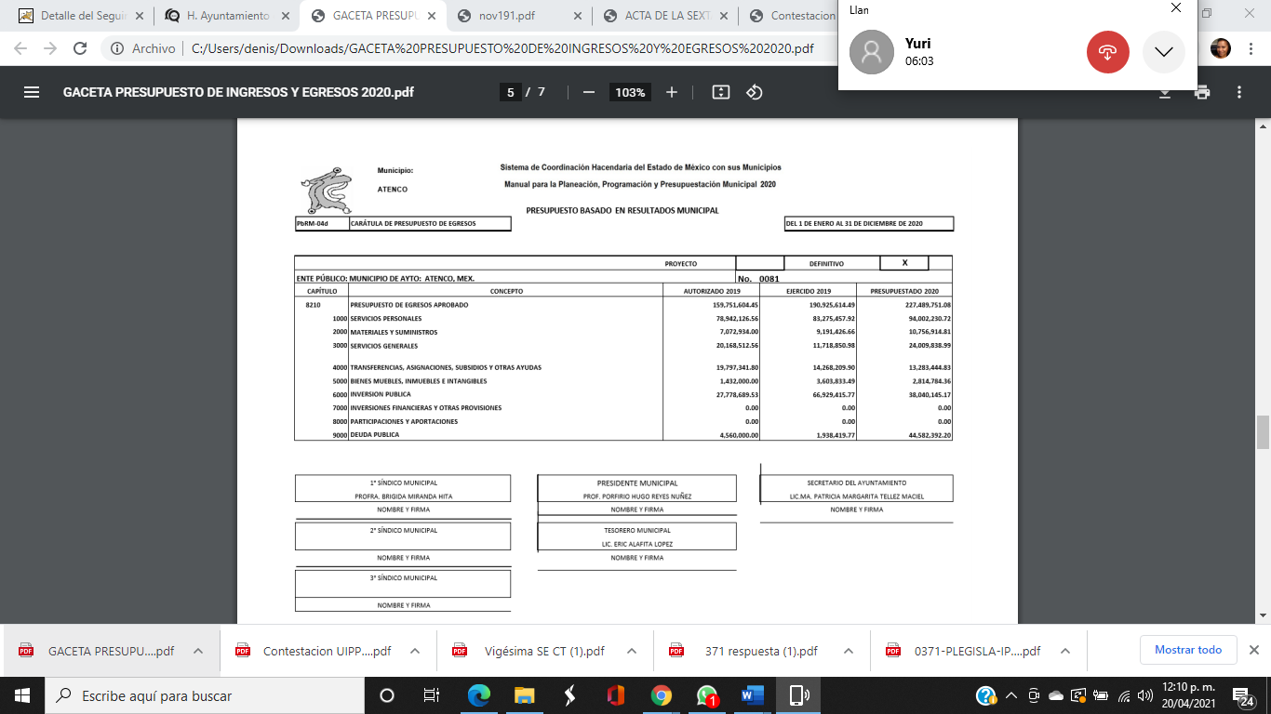
Una vez hechas las precisiones anteriores; esta Ponencia considera necesario Consultar el Clasificador por Objeto de Gasto 2020 Estatal y Municipal, a efecto de conocer la definición de los capítulos de gasto y comprobar si efectivamente los rubros solicitados por el particular en la solicitud, se encuentran agrupados dentro del capítulo 2000 denominado “Materiales y Suministros” citada por EL SUJETO OBLIGADO en respuesta, por lo que, al llevar a cabo el análisis correspondiente, se advirtieron todos los rubros que integran el citado capítulo, como se muestra a continuación:
2000 MATERIALES Y SUMINISTROS
2100 MATERIALES DE ADMINISTRACIÓN, EMISIÓN DE DOCUMENTOS Y ARTICULOS OFICIALES.
Agrupa las asignaciones destinadas a la adquisición de toda clase de insumos y suministros requeridos para la prestación de bienes y servicios públicos y para el desempeño de las actividades administrativas.
2110 Materiales, útiles y equipos menores de oficina.
Asignaciones destinadas a la adquisición de materiales, artículos diversos y equipos menores propios para el uso de las oficinas tales como: papelería, formas, libretas, carpetas y cualquier tipo de papel, vasos y servilletas desechables, limpiatipos; útiles de escritorio como engrapadoras perforadoras manuales, sacapuntas; artículos de dibujo, correspondencia y archivo; cestos de basura y otros productos similares. Incluye la adquisición de artículos de envoltura, sacos y valijas entre otros.
2111 Materiales y útiles de oficina. Asignaciones destinadas a la adquisición de materiales y artículos diversos, propios para el uso en las oficinas, tales como: formas, libretas, carpetas, papelería, material para ingeniería, dibujo, etc.
2112 Enseres de oficina. Asignaciones destinadas a la adquisición de toda clase de enseres de oficina tales como: engrapadoras, perforadoras, sacapuntas eléctricos, artículos de dibujo, de correspondencia y de archivo, cestos de basura y otros productos similares, que incluye la adquisición de artículos de envoltura, servilletas, desechables, sacos y valijas, entre otros.
2120 Materiales y útiles de impresión y reproducción. Asignaciones destinadas a la adquisición de materiales utilizados en la impresión, reproducción y encuadernación, tales como: fijadores, tintas, pastas, logotipos y demás materiales y útiles para el mismo fin. Incluye rollos fotográficos.
2121 Material y útiles de imprenta y reproducción. Asignaciones destinadas a la adquisición de materiales utilizados en la impresión, reproducción y encuadernación, tales como: fijadores, tintas, pastas, logotipos y demás materiales y útiles para el mismo fin.
2122 Material de foto, cine y grabación. Asignaciones para adquirir insumos para procesar material fotográfico, de cine y grabación, tales como cintas para grabación, cartuchos, rollos fotográficos, material para revelado y duplicado.
2130 Material estadístico y geográfico. Asignaciones destinadas a la adquisición de publicaciones relacionadas con información estadística y geográfica. Se incluye la cartografía y publicaciones tales como: las relativas a indicadores económicos y sociodemográficos, cuentas nacionales, estudios geográficos y geodésicos, mapas, planos, fotografías aéreas y publicaciones relacionadas con información estadística y geográfica.
2131 Material estadístico y geográfico. Asignaciones destinadas a la adquisición de publicaciones relacionadas con información estadística y geográfica. Se incluye la cartografía y publicaciones, tales como: las relativas a indicadores económicos y sociodemográficos; cuentas nacionales; estudios geográficos y geodésicos; mapas, planos, y fotografías aéreas, entre otros, incluyendo las editadas por instituciones especializadas como el Instituto Nacional de Estadística, Geografía e Informática (INEGI), el Instituto de Información e Investigación Geográfica, Estadística y Catastral del Estado de México (IGECEM) y el Consejo Estatal de Población (COESPO), entre otros.
2140 Materiales útiles y equipos menores de tecnologías de la información y comunicaciones. Asignaciones destinadas a la adquisición de insumos y equipos menores utilizados en el procesamiento, grabación e impresión de datos, así como los materiales para la limpieza y protección de los equipos tales como: tóner, medios ópticos y magnéticos, apuntadores y protectores, entre otros.
2141 Materiales y útiles para el procesamiento en equipos y bienes informáticos. Asignaciones destinadas a la adquisición de insumos utilizados para procesar, grabar e imprimir información, tales como: papelería técnica, medios magnéticos, cintas, tóner, cartuchos de tinta, papel stock, entre otros, así como materiales para la limpieza y protección de los equipos, tales como: medios ópticos y magnéticos, apuntadores, protectores de video, fundas, y solventes, entre otros.
2150 Material impreso e información digital. Asignaciones destinadas a la adquisición de toda clase de libros, revistas, periódicos, publicaciones, diarios oficiales, gacetas, material audiovisual, cassettes, discos compactos, distintos a la adquisición de bienes intangibles (software). Incluye la inscripción a revistas y publicaciones especializadas, folletos, catálogos, formatos y otros productos mediante cualquier técnica de impresión y sobre cualquier tipo de material. Incluye impresión sobre prendas de vestir, producción de formas continuas, impresión rápida, elaboración de placas, clichés y grabados. Excluye conceptos considerados en la partida
2130 Material estadístico y geográfico.
2151 Material de información. Asignaciones destinadas a la adquisición de toda clase de artículos y materiales utilizados en actividades administrativas para la generación, procesamiento y distribución de la información, tales como: libros, revistas, periódicos, publicaciones, diarios oficiales, gacetas, material audiovisual, casetes, discos compactos que contengan información y en general todo tipo de material propio para la información, que se requiera en oficinas.
2160 Material de limpieza. Asignaciones destinadas a la adquisición de materiales, artículos y enseres para el aseo, limpieza e higiene, tales como: escobas, jergas, detergentes, jabones y otros productos similares.
2161 Material y enseres de limpieza. Asignación para adquirir enseres materiales para las unidades ejecutoras, planteles educativos y unidades de asistencia social, tales como: escobas trapeadores, jergas, jabones, detergentes y otros similares.
2170 Materiales y útiles de enseñanza. Asignaciones destinadas a la adquisición de todo tipo de material didáctico así como materiales y suministros necesarios para las funciones educativas.
2171 Material didáctico. Asignaciones destinadas a la adquisición de toda clase de artículos y materiales utilizados en actividades educativas, y de investigación, tales como: libros, revistas, periódicos, publicaciones, diarios oficiales, gacetas, material audiovisual, casetes, discos compactos y en general todo tipo de material propio para la enseñanza e investigación, que se requiere en bibliotecas, escuelas, centros de investigación científica y tecnológica, entre otros.
2180 Materiales para el registro e identificación de bienes y personas. Asignaciones destinadas a la adquisición de materiales requeridos para el registro e identificación de trámites oficiales y servicios a la población, tales como: pasaportes, certificados especiales, formas valoradas, placas de tránsito, licencias de conducir, entre otras.
2181 Material para identificación y registro. Asignación para adquirir material para elaborar tarjetas y credenciales de adscripción, placas de circulación y licencias de manejo, entre otras, que se expiden como medio de identificación y registro y se otorgan conforme a la normatividad vigente.

2200 ALIMENTOS Y UTENSILIOS. Asignaciones destinadas a la adquisición de productos alimenticios y utensilios necesarios para el servicio de alimentación en apoyo de las actividades de los servidores públicos y los requeridos en la prestación de servicios públicos en unidades de salud, educación y readaptación social, entre otras. Excluye los gastos por alimentación previstos en los conceptos 3700 Servicios de Traslado y Viáticos y 3800 Servicios Oficiales.
2210 Productos alimenticios para personas. Asignaciones destinadas a la adquisición de todo tipo de productos alimenticios y bebidas manufacturados o no, independiente de la modalidad de compra o contratación, derivado de la ejecución de los programas institucionales tales como: salud, seguridad social, educativos, militares, culturales y recreativos, cautivos y reos en proceso de readaptación social, repatriados y extraditados, personal que realiza labores de campo o supervisión dentro del lugar de adscripción; derivado de programas que requieren permanencia de servidores públicos en instalaciones del ente público, así como en el desempeño de actividades extraordinarias en el cumplimiento de la función pública. Excluye viáticos, gastos derivados del concepto de servicios oficiales y horas extra no justificadas.
2211 Productos alimenticios para personas. Asignaciones destinadas a la adquisición de insumos, productos alimenticios y bebidas (refrescos y agua embotellada) para la alimentación de personas, que realizan la prestación del servicio público para la ejecución de los diversos programas fuera del área de trabajo. Incluye la alimentación de internos en centros de readaptación social, pacientes en hospitales, clínicas y asilos, menores en guarderías, así como insumos necesarios para la preparación de alimentos a escolares y desarrollo de programas nutricionales de carácter social.
2220 Productos alimenticios para animales. Asignaciones destinadas a la adquisición de productos alimenticios para la manutención de animales propiedad o bajo el cuidado de los entes públicos, tales como: forrajes frescos y achicalados, alimentos preparados, entre otros, así como los demás gastos necesarios para la alimentación de los mismos. 2221 Equipamiento y enseres para animales. Asignación para comprar artículos y equipo necesario para el establecimiento y mantenimiento de granjas, corrales, caballerizas, entre otros, y proveer de las condiciones necesarias de higiene y atención a los animales bajo la responsabilidad de las unidades ejecutoras.
2222 Productos alimenticios para animales. Asignaciones destinadas a la adquisición de productos alimenticios para la manutención de animales propiedad o bajo el cuidado de las unidades ejecutoras y de los zoológicos, tales como: forrajes y achicalados, vitaminas, melaza, alimentos preparados, cárnicos, entre otros.
2230 Utensilios para el servicio de alimentación. Asignaciones destinadas a la adquisición de todo tipo de utensilios necesarios para proporcionar este servicio, tales como: vajillas, cubiertos, baterías de cocina, licuadoras, tostadoras, cafeteras, básculas y demás electrodomésticos, así como artículos para las operaciones a corto plazo.
2231 Utensilios para el servicio de alimentación. Asignaciones destinadas a la adquisición de todo tipo de utensilios necesarios para proporcionar este servicio, tales como: vajillas, cubiertos, baterías de cocina, licuadoras, tostadoras, cafeteras, básculas y cualquier otro utensilio, así como artículos para las operaciones a corto plazo susceptibles de control administrativo de las unidades ejecutoras, así como artículos desechables.

2300 MATERIAS PRIMAS Y MATERIALES DE PRODUCCIÓN Y COMERCIALIZACIÓN. Asignaciones destinadas a la adquisición toda clase de materias primas en estado natural, transformadas o semitransformadas de naturaleza vegetal, animal y mineral que se utilizan en la operación de los entes públicos, así como las destinadas a cubrir el costo de los materiales, suministros y mercancías diversas que los entes adquieren para su comercialización.
2310 Productos alimenticios, agropecuarios y forestales adquiridos como materia prima. Asignaciones destinadas a la adquisición de productos alimenticios como materias primas en estado natural, transformadas o semitransformadas, de naturaleza vegetal y animal que se utilizan en los procesos productivos, diferentes a las contenidas en las demás partidas de este Clasificador.
2311 Materias primas y materiales de producción. Asignaciones destinadas a la adquisición de Materias Primas en estado natural, transformadas o semi-transformadas, de naturaleza vegetal, animal y mineral y Materiales de Producción, que se utilizan en los talleres o centros de capacitación (carpintería, corte y confección, cultura de belleza, cocina, entre otros), y procesos productivos para la operación de programas institucionales, (industriales. Agrícolas, pecuarios, forestales, acuícola, entre otros)
2320 Insumos textiles adquiridos como materia prima. Asignaciones destinadas a la adquisición de insumos textiles como materias primas en estado natural, transformadas o semi-transformadas, que se utilizan en los procesos productivos, diferentes a las contenidas en las demás partidas de este clasificador.
2321 Materias primas textiles. Asignaciones destinadas a la adquisición de insumos textiles como materias primas en estado natural, transformadas semi-transformadas, que se utilizan en los procesos productivos de talleres o centros de capacitación.
2330 Productos de papel, cartón e impresos adquiridos como materia prima. Asignaciones destinadas a la adquisición de papel, cartón e impresos como materias primas en estado natural, transformadas o semitransformadas, que se utilizan en los procesos productivos, diferentes a las contenidas en las demás partidas.
2331 Productos de papel, cartón e impresos adquiridos como materia prima. Asignaciones destinadas a la adquisición de papel, cartón e impresos como materias primas en estado natural, transformadas o semitransformadas, que se utilizan en los procesos productivos, diferentes a las contenidas en las demás partidas.
2340 Combustibles, lubricantes, aditivos, carbón y sus derivados adquiridos como materia prima. Asignaciones destinadas a la adquisición de combustibles, lubricantes y aditivos como materias primas en estado natural, transformadas o semi-transformadas, que se utilizan en los procesos productivos, diferentes a las contenidas en las demás partidas.
2341 Combustibles, lubricantes, aditivos, carbón y sus derivados adquiridos como materia prima. Asignaciones destinadas a la adquisición de combustibles, lubricantes y aditivos como materias primas en estado natural, transformadas o semi-transformadas, que se utilizan en los procesos productivos, diferentes a las contenidas en las demás partidas.
2350 Productos químicos, farmacéuticos y de laboratorio adquiridos como materia prima. Asignaciones destinadas a la adquisición de medicamentos farmacéuticos y botánicos, productos antisépticos de uso farmacéutico, sustancias para diagnóstico, complementos alimenticios, plasmas y otros derivados de la sangre y productos médicos veterinarios, entre otros, como materias primas en estado natural, transformadas o semi-transformadas, que se utilizan en los procesos productivos, diferentes a las contenidas en las demás partidas.
2351 Productos químicos, farmacéuticos y de laboratorio adquiridos como materia prima. Asignaciones destinadas a la adquisición de medicamentos farmacéuticos y botánicos, productos antisépticos de uso farmacéutico, sustancias para diagnóstico, complementos alimenticios, plasmas y otros derivados de la sangre y productos médicos veterinarios, entre otros, como materias primas en estado natural, transformadas o semi-transformadas, que se utilizan en los procesos productivos, diferentes a las contenidas en las demás partidas.
2360 Productos metálicos y a base de minerales no metálicos adquiridos como materia prima. Asignaciones destinadas a la adquisición de productos metálicos y a base de minerales no metálicos como materias primas en estado natural, transformadas o semi-transformadas, que se utilizan en los procesos productivo, diferentes a las contenidas en las demás partidas de este Clasificador.
2361 Productos metálicos y a base de minerales no metálicos adquiridos como materia prima. Asignaciones destinadas a la adquisición de productos metálicos y a base de minerales no metálicos como materias primas en estado natural, transformadas o semi-transformadas, que se utilizan en los procesos productivo, diferentes a las contenidas en las demás partidas de este Clasificador.
2370 Productos de cuero, piel, plástico y hule adquiridos como materia prima. Asignaciones destinadas a la adquisición de cuero, piel, plástico y hule como materias primas en estado natural, transformadas o semitransformadas, que se utilizan en los procesos productivo, diferentes a las contenidas en las demás partidas de este Clasificador.
2371 Productos de cuero, piel, plástico y hule adquiridos como materia prima. Asignaciones destinadas a la adquisición de cuero, piel, plástico y hule como materias primas en estado natural, transformadas o semi-transformadas, que se utilizan en los procesos productivo, diferentes a las contenidas en las demás partidas de este Clasificador.
2380 Mercancías adquiridas para su comercialización. Artículos o bienes no duraderos que adquiere la entidad para destinarlos a la comercialización de acuerdo con el giro normal de actividades del ente público.
2381 Mercancías para su comercialización en tiendas del sector público. Asignaciones destinadas a cubrir el costo de las mercancías diversas que se adquieran conforme a las disposiciones aplicables, para su comercialización en los establecimientos del sector público, tales como: tiendas, farmacias, centros recreativos, entre otros.
2390 Otros productos adquiridos como materia prima. Asignaciones destinadas a la adquisición de otros productos como materias primas en estado natural, transformadas o semi-transformadas, que se utilizan en los procesos productivo, diferentes a las contenidas en las demás partidas de este Clasificador.
2391 Otros productos adquiridos como materia prima. Asignaciones destinadas a la adquisición de otros productos como materias primas en estado natural, transformadas o semi-transformadas, que se utilizan en los procesos productivo, diferentes a las contenidas en las demás partidas de este Clasificador.

2400 MATERIALES Y ARTICULOS DE CONSTRUCCION Y DE REPARACIÓN. Asignaciones destinadas a la adquisición de materiales y artículos utilizados en la construcción, reconstrucción, ampliación, adaptación, mejora, conservación, reparación y mantenimiento de bienes inmuebles.
2410 Productos minerales no metálicos. Asignaciones destinadas a la adquisición de productos de arena, grava, mármol, piedras calizas, piedras de cantera, otras piedras dimensionadas, arcillas refractarias y no refractarias y cerámica como ladrillos, bloques, tejas, loseta, pisos, azulejos, mosaicos y otros similares para la construcción; cerámica utilizada en la agricultura; loza y porcelana para diversos usos como inodoros, lavamanos, mingitorios y otros similares.
2411 Productos minerales no metálicos. Asignaciones destinadas a la adquisición de productos de arena, grava, mármol, piedras calizas, piedras de cantera, otras piedras dimensionadas, arcillas refractarias y no refractarias y cerámica como ladrillos, bloques, tejas, loseta, pisos, azulejos, mosaicos y otros similares para la construcción; cerámica utilizada en la agricultura; loza y porcelana para diversos usos como inodoros, lavamanos, mingitorios y otros similares.
2420 Cemento y productos de concreto. Asignaciones destinadas a la adquisición de cemento blanco, gris y especial, pega azulejo y productos de concreto.
2421 Cemento y productos de concreto. Asignaciones destinadas a la adquisición de cemento blanco, gris y especial, pega azulejo y productos de concreto.
2430 Cal, yeso y productos de yeso. Asignaciones destinadas a la adquisición de tabla roca, plafones, paneles acústicos, columnas, molduras, estatuillas, figuras decorativas de yeso y otros productos arquitectónicos de yeso de carácter ornamental. Incluye dolomita calcinada. Cal viva, hidratada o apagada y cal para usos específicos a partir de piedra caliza triturada.
2431 Cal, yeso y productos de yeso. Asignaciones destinadas a la adquisición de tabla roca, plafones, paneles acústicos, columnas, molduras, estatuillas, figuras decorativas de yeso y otros productos arquitectónicos de yeso de carácter ornamental. Incluye dolomita calcinada. Cal viva, hidratada o apagada y cal para usos específicos a partir de piedra caliza triturada.
2440 Madera y productos de madera. Asignaciones destinadas a la adquisición de madera y sus derivados.
2441 Madera y productos de madera. Asignaciones destinadas a la adquisición de madera y sus derivados.
2450 Vidrio y productos de vidrio. Asignaciones destinadas a la adquisición de vidrio plano, templado, inastillable y otros vidrios laminados; espejos, envases y artículos de vidrio y fibra de vidrio.
2451 Vidrio y productos de vidrio. Asignaciones destinadas a la adquisición de vidrio plano, templado, inastillable y otros vidrios laminados; espejos, envases y artículos de vidrio y fibra de vidrio.
2460 Material eléctrico y electrónico. Asignaciones destinadas a la adquisición de todo tipo de material eléctrico y electrónico tales como: cables, interruptores, tubos fluorescentes, focos, aislantes, electrodos, transistores, alambres, lámparas, entre otros, que requieran las líneas de transmisión telegráfica, telefónica y de telecomunicaciones, sean, aéreas, subterráneas o submarinas; igualmente para la adquisición de materiales necesarios en las instalaciones radiofónicas, radiotelegráficas entre otras.
2461 Material eléctrico y electrónico. Asignaciones destinadas a la adquisición de todo tipo de material eléctrico y electrónico para la adaptación, conservación y operación de oficinas públicas, tales como: cables, interruptores, tubos fluorescentes, focos, aislantes, electrodos, transistores, alambres, lámparas, pilas, entre otros, que requieren las líneas de transmisión telegráfica, telefónica, eléctrica y de telecomunicaciones, sean aéreas o subterráneas; igualmente la adquisición de materiales necesarios en las instalaciones radiofónicas, radiotelegráficas, entre otros.
2470 Artículos metálicos para la construcción. Asignaciones destinadas a cubrir los gastos por adquisición de productos para construcción hechos de hierro, acero, aluminio, cobre, zinc, bronce y otras aleaciones, tales como: lingotes, planchas, planchones, hojalatas, perfiles, alambres, varillas, ventanas y puertas metálicas, clavos, tornillos y tuercas de todo tipo; mallas ciclónicas y cercas metálicas, etc.
2471 Artículos metálicos para la construcción. Asignaciones destinadas a cubrir los gastos por adquisición de productos para construcción hechos de hierro, acero, aluminio, cobre, zinc, bronce y otras aleaciones, tales como: lingotes, planchas, planchones, hojalatas, perfiles, alambres, varillas, ventanas y puertas metálicas, clavos, tornillos y tuercas de todo tipo; mallas ciclónicas y cercas metálicas, etc.
2480 Materiales complementarios. Asignaciones destinadas a la adquisición de materiales para el acondicionamiento de las obras públicas y bienes inmuebles, tales como: tapices, pisos, persianas y demás accesorios.
2481 Materiales complementarios. Asignaciones destinadas a la adquisición de materiales de cualquier naturaleza para el acondicionamiento de bienes inmuebles tales como: alfombras, tapices, pisos, persianas y demás accesorios.
2482 Material de señalización. Asignaciones para adquirir materiales y accesorios para la fabricación de señales de tránsito y turísticas, carteleras y letreros, así como lo relativo a la señalización de oficinas públicas.
2483 Árboles y plantas de ornato. Asignación destinada para la adquisición de todo tipo de árboles, plantas de ornato y materiales para la conservación de áreas y jardines, así como para la dignificación de oficinas.
2490 Otros materiales y artículos de construcción y reparación. Asignaciones destinadas a cubrir la adquisición de otros materiales para construcción y reparación no considerados en las partidas anteriores tales como: Productos de fricción o abrasivos a partir de polvos minerales sintéticos o naturales para obtener productos como piedras amolares, esmeriles de rueda, abrasivos en polvo, lijas, entre otros; pinturas, recubrimientos, adhesivos y selladores, como barnices, lacas y esmaltes; adhesivos o pegamento, impermeabilizantes, masillas, resanadores, gomas-cemento y similares, thinner y removedores de pintura y barniz, entre otros.
2491 Materiales de construcción. Asignaciones destinadas a la adquisición de materiales utilizados en la construcción, reconstrucción, ampliación, adaptación, mejora, conservación y mantenimiento de todo tipo de bienes muebles e inmuebles, tales como: cemento, ladrillo, yeso, varilla, cal, arena, tabique, madera, clavos, taquetes, pinturas y barnices, entre otros.
2492 Estructuras y manufacturas para todo tipo de construcción. Asignaciones destinadas a la adquisición de toda clase de estructuras y manufacturas que se utilizan en la construcción, reconstrucción, ampliación, adaptación, mejora, conservación y mantenimiento de toda clase de muebles e inmuebles, tales como: postes, torres, ventanas, herrajes, puertas, cristales, tanques, lavabos, fregaderos, inodoros, tuberías y todo tipo de accesorios necesarios para los mismos fines.

2500 PRODUCTOS QUIMICOS, FARMACEUTICOS Y DE LABORATORIO. Asignaciones destinadas a la adquisición de sustancias, productos químicos y farmacéuticos de aplicación humana o animal; así como toda clase de materiales y suministros médicos y de laboratorio.
2510 Productos químicos básicos. Asignaciones destinadas a la adquisición de productos químicos básicos: petroquímicos, como benceno, tolueno, xileno, etileno, propileno, estireno a partir de gas natural, del gas licuado de petróleo y de destilados y otras fracciones posteriores a la refinación del petróleo; reactivos, fluoruros, fosfatos, nitratos, óxidos, alquinos, marcadores, genéticos, entre otros.
2511 Sustancias químicas. Asignaciones destinadas a la adquisición de toda clase de sustancias químicas, tales como: reactivos, ácidos, éteres, fluoruros, fosfatos, nitratos, óxidos, alquinos, marcadores genéticos, entre otros.
2520 Fertilizantes, pesticidas y otros agroquímicos. Asignaciones destinadas a la adquisición de fertilizantes nitrogenados, fosfatados, biológicos procesados o de otro tipo, mezclas, fungicidas, herbicidas, plaguicidas, raticidas, anti germinantes, reguladores de crecimiento de las plantas y nutrientes de suelos, entre otros. Incluye los abonos que se comercializan en estado natural.
2521 Plaguicidas, abonos y fertilizantes. Asignaciones destinadas a la adquisición de productos químicos para el combate y exterminio de plagas, cuyo estado de fabricación se encuentre terminado, tales como: fertilizantes complejos e inorgánicos, fungicidas, herbicidas, raticidas, entre otros. Incluye los abonos que se comercializan en estado natural.
2530 Medicinas y productos farmacéuticos. Asignaciones destinadas a la adquisición de medicinas y productos farmacéuticos de aplicación humana o animal, tales como: vacunas, drogas, medicinas de patente, medicamentos, sueros, plasma, oxigeno, entre otros. Incluye productos fármaco-químicos como alcaloides, antibióticos, hormonas y otros compuestos y principios activos.
2531 Medicinas y productos farmacéuticos. Asignaciones destinadas a la adquisición de medicinas y productos farmacéuticos de aplicación humana o animal, tales como: vacunas, drogas, medicinas de patente, medicamentos, sueros, plasma, oxígeno, entre otros.
2540 Materiales, accesorios y suministros médicos. Asignaciones destinadas a la adquisición de toda clase de materiales y suministros médicos que se requieren en hospitales, unidades sanitarias, consultorios, clínicas, veterinarias, etc., tales como: jeringas, gasas, agujas, vendajes, material de sutura, espátulas, lentes, lancetas, hojas de bisturí y prótesis en general.
2541 Materiales, accesorios y suministros médicos. Asignaciones destinadas a la adquisición de toda clase de materiales y suministros médicos que se requieren en hospitales, unidades sanitarias, consultorios, clínicas veterinarias, entre otros, tales como: jeringas, gasas, agujas, vendajes, materiales de sutura y curación, espátulas, lentes, lancetas, hojas de bisturí, prótesis en general y camillas, entre otros.
2550 Materiales, accesorios y suministros de laboratorio. Asignaciones destinadas a la adquisición de toda clase de materiales y suministros, tales como: cilindros graduados, matraces, probetas, mecheros, tanques de revelado, materiales para radiografía, electrocardiografía, medicina nuclear y demás materiales y suministros utilizados en los laboratorios médicos, químicos, de investigación, fotográficos, cinematográficos, entre otros. Esta partida incluye animales para experimentación. 2551 Materiales, accesorios y suministros de laboratorio. Asignaciones destinadas a la adquisición de toda clase de materiales y suministros, tales como: cilindros graduados, matraces, probetas, mecheros, tanques de revelado, materiales para radiografía, electrocardiografía, medicina nuclear y demás materiales y suministros utilizados en los laboratorios médicos, químicos, de investigación, fotográficos, cinematográficos, entre otros. Esta partida incluye animales para experimentación. 2560 Fibras sintéticas, hules, plásticos y derivados. Asignaciones destinadas a cubrir erogaciones por adquisición de productos a partir del hule o de resinas plásticas, perfiles, tubos y conexiones., productos laminados, placas, espumas, envases y contenedores, entre otros productos. Incluye P.V.C.
2561 Fibras sintéticas, hules, plásticos y derivados. Asignaciones destinadas a cubrir erogaciones por adquisición de productos a partir del hule o de resinas plásticas, perfiles, tubos y conexiones., productos laminados, placas, espumas, envases y contenedores, entre otros productos. Incluye P.V.C.
2590 Otros productos químicos. Asignaciones destinadas a la adquisición de productos químicos inorgánicos tales como: ácidos, bases y sales inorgánicas, cloro, negro de humo y el enriquecimiento de materiales radiactivos. Así como productos químicos básicos orgánicos, tales como: ácidos, anhídridos, alcoholes de uso industrial, cetonas, aldehídos, ácidos grasos, aguarrás, colofonía, colorantes naturales no comestibles, materiales sintéticos para perfumes y cosméticos, edulcorantes sintéticos, entre otros.
2591 Otros productos químicos. Asignaciones destinadas a la adquisición de productos químicos inorgánicos tales como: ácidos, bases y sales inorgánicas, cloro, negro de humo y el enriquecimiento de materiales radiactivos. Así como productos químicos básicos orgánicos, tales como: ácidos, anhídridos, alcoholes de uso industrial, cetonas, aldehídos, ácidos grasos, aguarrás, colofonía, colorantes naturales no comestibles, materiales sintéticos para perfumes y cosméticos, edulcorantes sintéticos, entre otros.

2600 COMBUSTIBLES, LUBRICANTES Y ADITIVOS. Asignaciones destinadas a la adquisición de combustibles, lubricantes y aditivos de todo tipo, necesarios para el funcionamiento de vehículos de transporte terrestres, aéreos, marítimos, lacustres y fluviales; así como de maquinaria y equipo.
2610 Combustibles, lubricantes y aditivos. Asignaciones destinadas a la adquisición de productos derivados del petróleo (como gasolina, diesel, leña, etc.), aceites y grasas lubricantes para el uso en equipo de transporte e industrial y regeneración de aceite usado. Incluye el etanol y el biogás, entre otros. Excluye el petróleo crudo y gas natural, así como los combustibles utilizados como materia prima.
2611 Combustibles, lubricantes y aditivos. Asignaciones destinadas a la adquisición de toda clase de combustibles, en estado líquido o gaseoso, crudos o refinados, así como de lubricantes y aditivos, requeridos para el funcionamiento de vehículos y equipos de transporte terrestre, aéreo o lacustre, así como, para maquinaria, equipo de producción, Plantas de emergencia, servicios administrativos y elaboración de alimentos.
2620 Carbón y sus derivados. Asignaciones destinadas a la adquisición de productos químicos derivados de la coquización del carbón y las briquetas de carbón. Excluye el carbón utilizado como materia prima.
2621 Carbón y sus derivados. Asignaciones destinadas a la adquisición de productos químicos derivados de la coquización del carbón y las briquetas de carbón. Excluye el carbón utilizado como materia prima.

2700 VESTUARIO, BLANCOS, PRENDAS DE PROTECCION Y ARTICULOS DEPORTIVOS. Asignaciones destinadas a la adquisición de vestuario y sus accesorios, blancos, artículos deportivos, así como las prendas de protección personal diferentes a la de personal.
2710 Vestuario y uniformes. Asignaciones destinadas a la adquisición de toda clase de prendas de vestir: de punto, ropa de tela, cuero y piel y a la fabricación de accesorios de vestir: camisas, pantalones, trajes, calzado; uniformes y sus accesorios, insignias, distintivos, emblemas, banderas, banderines, uniformes y ropa de trabajo, calzado. 2711 Vestuario y uniformes. Asignaciones destinadas a la adquisición de toda clase de ropa elaborada y sus accesorios para el sector salud, prevención y readaptación social, entre otros, tales como: camisas, pantalones, calzado, uniformes y sus accesorios, insignias, distintivos, emblemas, banderas, banderines.
2720 Prendas de seguridad y protección personal. Asignaciones destinadas a la adquisición de ropa y equipo de máxima seguridad, prendas especiales de protección personal, tales como: guantes, botas de hule y asbesto, de tela o materiales especiales, cascos, caretas, lentes, cinturones y demás prendas distintas de las prendas de protección para seguridad pública y nacional.
2721 Prendas de seguridad y protección personal. Asignaciones destinadas a la adquisición de ropa y equipo de máxima seguridad, prendas especiales de protección personal, tales como: guantes, botas de hule y asbesto, de tela o materiales especiales, cascos, caretas, lentes, cinturones y demás prendas distintas de las prendas de protección para seguridad pública y nacional.
2730 Artículos deportivos. Asignaciones destinadas a la adquisición de todo tipo de artículos deportivos, tales como: balones, redes, trofeos, raquetas, guantes, entre otros, que los entes públicos realizan en cumplimiento de su función pública.
2731 Artículos deportivos. Asignaciones destinadas a la adquisición de todo tipo de artículos deportivos, tales como: uniformes, balones, redes, trofeos, raquetas, guantes, entre otros.
2740 Productos textiles. Asignaciones destinadas a la adquisición de fibras naturales como lino, seda, algodón, ixtle y henequén; hilados e hilos de fibras naturales o sintéticas; telas, acabados y recubrimientos; alfombras, tapetes, cortinas, costales, redes y otros productos textiles que no sean prendas de vestir.
2741 Productos textiles. Asignaciones destinadas a la adquisición de fibras naturales como lino, seda, algodón, ixtle y henequén; hilados e hilos de fibras naturales o sintéticas; telas, acabados y recubrimientos; alfombras, tapetes, cortinas, costales, redes y otros productos textiles que no sean prendas de vestir.
2750 Blancos y otros productos textiles, excepto prendas de vestir. Asignaciones destinadas a la adquisición todo tipo de blancos: batas, colchas, sabanas, fundas, almohadas, toallas, cobertores, colchones y colchonetas, entre otros.
2751 Blancos y otros productos textiles. Asignaciones destinadas a la adquisición de todo tipo de blancos: batas, colchas, sábanas, fundas, almohadas, toallas, cobertores, colchones y colchonetas, entre otros.

2800 MATERIALES Y SUMINISTROS PARA SEGURIDAD. Asignaciones destinadas a la adquisición de materiales, sustancias explosivas y prendas de protección personal necesarias en los programas de seguridad.
2810 Sustancias y materiales explosivos. Asignaciones destinadas a la adquisición de sustancias explosivas y sus accesorios (fusibles de seguridad y detonantes) tales como: pólvora, dinamita, cordita, trinitrotolueno, amatol, tetril, fulminantes, entre otros. 2811 Sustancias y materiales explosivos. Asignaciones destinadas a la adquisición de sustancias explosivas tales como: pólvora, dinamita, cordita, petardos, trinitrotolueno, fulminantes, entre otros. El ejercicio de esta partida procederá solo cuando la unidad ejecutora realice actividades específicas que justifiquen estas adquisiciones.
2820 Materiales de seguridad pública. Asignaciones destinadas a la adquisición de toda clase de suministros propios de la industria militar y de seguridad militar y de seguridad pública tales como: municiones, espoletas, cargas, granadas, cartuchos, balas, entre otros.
2821 Material de seguridad pública. Asignaciones destinadas a la adquisición de toda clase de suministros propios para la seguridad pública, tales como: municiones, espoletas, cargas, granadas, cartuchos, balas, entre otros, para uso exclusivo de las unidades responsables de la seguridad pública.
2830 Prendas de protección para la seguridad pública y nacional. Asignaciones destinadas a la adquisición de toda clase de prendas de protección propias para el desempeño de las funciones de seguridad pública y nacional, tales como: escudos, protectores, macanas, cascos policiales y militares, chalecos blindados, máscaras y demás prendas para el mismo fin.
2831 Prendas de protección. Asignaciones destinadas a la adquisición de prendas especiales de protección personal, tales como: guantes, botas, cascos, caretas, lentes, cinturones, así como prendas de protección propias para el desempeño de Seguridad Pública, tales como escudos, protectores, cascos policiales, chalecos blindados, máscaras y demás prendas para el mismo fin.

2900 HERRAMIENTAS, REFACCIONES Y ACCESORIOS MENORES.
Asignaciones destinadas a la adquisición de toda clase de refacciones, accesorios, herramientas menores y demás bienes de consumo del mismo género, necesarios para la conservación de los bienes muebles e inmuebles.
2910 Herramientas menores. Asignaciones menores destinadas a la adquisición de herramientas auxiliares de trabajo, utilizadas en carpintería, silvicultura, horticultura, ganadería, agricultura y otras industrias, tales como: desarmadores, martillos, llaves para tuercas, carretillas de mano, cuchillos, navajas, tijeras de mano, sierras de mano, alicates, hojas para seguetas, micrómetros, cintas métricas, pinzas, martillos, prensas, berbiquíes, garlopas, taladros, zapapicos, escaleras, micrófonos, detectores de metales manuales, y demás bienes de consumo similares. Excluye las refacciones y accesorios señalados en este capítulo; así como herramientas y maquinas herramienta consideradas en el capítulo 5000 Bienes muebles, inmuebles e intangibles. 2911 Refacciones, accesorios y herramientas. Asignaciones destinadas a la adquisición de refacciones, accesorios y herramientas auxiliares de trabajo tales como: pinzas, bandejas, charolas, moldes, latas, espátulas, martillos, prensas, berbiquíes, garlopas, taladros, zapapicos, escaleras, discos para arado, micrófonos, detectores de metales manuales y demás bienes de consumo similares.
2920 Refacciones y accesorios menores de edificios. Asignaciones destinadas a la adquisición de instrumental complementario y repuesto de edificios, tales como: candados, cerraduras, pasadores, chapas. Llaves, manijas para puertas, herrajes y bisagras.
2921 Refacciones y accesorios menores de edificios. Asignaciones destinadas a la adquisición de instrumental complementario y repuesto de edificios, tales como: candados, cerraduras, pasadores, chapas. Llaves, manijas para puertas, herrajes y bisagras.
2930 Refacciones y accesorios menores de mobiliario y equipo de administración, educacional y recreativo. Asignaciones destinadas a la adquisición de refacciones y accesorios de escritorios, sillas, sillones, archiveros, máquinas de escribir, calculadoras, fotocopiadoras, entre otros. Tales como: bases de 5 puntas, rodajas, (para sillas y muebles), estructuras de sillas, pistones, brazos asientos y respaldos, tornillos soleras, regatones, estructuras de muebles, entre otros.
2931 Refacciones y accesorios menores de mobiliario y equipo de administración, educacional y recreativo. Asignaciones destinadas a la adquisición de refacciones y accesorios de escritorios, sillas, sillones, archiveros, máquinas de escribir, calculadoras, fotocopiadoras, entre otros. Tales como: bases de 5 puntas, rodajas, (para sillas y muebles), estructuras de sillas, pistones, brazos asientos y respaldos, tornillos soleras, regatones, estructuras de muebles, entre otros. Así como los destinados para refacciones de instrumentos musicales y otros equipos educacionales.
2940 Refacciones y accesorios menores de equipo de cómputo y tecnologías de la información. Asignaciones destinadas a la adquisición de componentes o dispositivos internos o externos que se integran al equipo de cómputo, con el objeto de conservar o recuperar su funcionalidad y que son de difícil control de inventarios, tales como: tarjetas electrónicas, unidades de discos internos, circuitos, bocinas, pantallas y teclados, entre otros.
2941 Refacciones y accesorios para equipo de cómputo. Asignaciones destinadas a la adquisición de componentes o dispositivos internos o externos que se integran al equipo de cómputo, con el objeto de conservar o recuperar su funcionalidad y que son de difícil control de inventarios, tales como: tarjetas electrónicas, “drivers” internos, circuitos, bocinas, pantallas, mouse, módems, teclados, memoria USB, entre otros. 2950 Refacciones y accesorios menores de equipo e instrumental médico y de laboratorio. Asignaciones destinadas a la adquisición de refacciones y accesorios para todo tipo de aparatos e instrumentos médicos de laboratorio.
2951 Refacciones y accesorios menores de equipo e instrumental médico y de laboratorio. Asignaciones destinadas a la adquisición de refacciones y accesorios para todo tipo de aparatos e instrumentos médicos de laboratorio.
2960 Refacciones y accesorios menores para equipo de transporte. Asignaciones destinadas a la adquisición de transporte tales como: llantas, suspensiones, sistemas de frenos, partes eléctricas, alternadores, distribuidores, partes de suspensión y dirección, sistemas de frenos marchas, embragues, retrovisores, limpiadores, volantes, tapetes reflejantes, bocinas, auto estéreos, gatos hidráulicos o mecánicos.
2961 Refacciones y accesorios menores para equipo de transporte. Asignaciones destinadas a la adquisición de transporte tales como: llantas, suspensiones, sistemas de frenos, partes eléctricas, alternadores, distribuidores, partes de suspensión y dirección, sistemas de frenos marchas, embragues, retrovisores, limpiadores, volantes, tapetes reflejantes, bocinas, auto estéreos, gatos hidráulicos o mecánicos.
2970 Refacciones y accesorios menores de equipo de defensa y seguridad. Asignaciones destinadas a cubrir la adquisición de refacciones para todo tipo de equipos de defensa y seguridad referidos en la partida 5510 Equipo de defensa y seguridad, entre otros. 2971 Artículos para la extinción de incendios. Asignación para adquirir sustancias químicas, equipo de bombeo, herramientas, entre otros, así como lo relativo a la recarga de extintores con que debe contar cada oficina, conforme a la normatividad vigente. 2972 Refacciones y accesorios menores para equipos de defensa. Adquisición de todo tipo de refacciones; así como el material necesario para la limpieza del equipo de seguridad.
2980 Refacciones y accesorios menores de maquinaria y otros equipos. Asignaciones destinadas a la adquisición de piezas, partes, componentes, aditamentos, implementos y reemplazos de maquinaria pesada, agrícola y de construcción, entre otros. Excluye refacciones y accesorios mayores contemplados en el capítulo 5000 Bienes muebles, inmuebles e intangibles.
2981 Refacciones y accesorios menores de maquinaria y otros equipos. Asignaciones destinadas a la adquisición de piezas, partes, componentes, aditamentos, implementos y reemplazos de maquinaria pesada, agrícola y de construcción, entre otros. Excluye refacciones y accesorios mayores contemplados en el capítulo 5000 Bienes muebles, inmuebles e intangibles.
2990 Refacciones y accesorios menores otros bienes muebles. Asignaciones destinadas a la adquisición de instrumental complementario y repuestos menores no considerados en las partidas anteriores.
2991 Medidores de agua. Asignaciones destinadas para la adquisición de instrumentos para medir el consumo de agua.
2992 Otros enseres. Asignación para adquirir enseres y materiales no contemplados en otras partidas de este capítulo.

De lo anterior, se aprecia que los rubros solicitados por el particular no se encuentran contemplados en el capítulo 2000, y el SUJETO OBLIGADO en su respuesta no especificó con exactitud el apartado en que se encontraban encuadrados dentro de mismo capítulo, no dando certeza jurídica al particular en su respuesta, por lo que, respecto al presupuesto ejercido en el año 2020, no satisfizo el derecho de acceso a la información del hoy RECURRENTE, aunado a ello, si bien en la gaceta entregada se encuentra el presupuesto definitivo, no se encuentra el presupuesto ejercido, el cual es el que desea conocer el solicitante, por lo que la información proporcionada no corresponde.
En ese tenor, conviene traer a colación el capítulo 3000 denominado “Servicios Generales”, que al respecto describe lo siguiente:
3000 SERVICIOS GENERALES
…
3170 Servicios de acceso de Internet, redes y procesamiento de información. Asignaciones destinadas a cubrir el servicio de acceso a Internet y servicios de búsqueda en la red. Provisión de servicios electrónicos, como hospedaje de páginas web, correo, diseño de páginas web, entre otros. Incluye procesamiento electrónico de información, como captura y procesamiento de datos, preparación de reportes, impresión y edición de archivos, respaldo de información, lectura óptica; hospedaje de páginas web y manejo y administración de otras aplicaciones en servidores dedicados o compartidos, como tiendas virtuales, servicios de reservaciones, entre otras. Incluye microfilmación.

3171 Servicios de acceso a Internet. Asignaciones destinadas a cubrir el servicio de acceso a Internet y servicios prestados a través de la red, tales como hospedaje de páginas web, correo, diseño de páginas web, entre otros. Así como el manejo y administración de aplicaciones en servidores.
…
3331 Servicios informáticos. Asignaciones destinadas a cubrir el costo de los servicios profesionales para el desarrollo de sistemas, sitios o páginas de Internet, procesamiento y elaboración de programas, planos y gráficos por computadora, reproducción de información en medios magnéticos, mantenimiento de sitios y de páginas “Web”, así como el mantenimiento y soporte a los sistemas y programas ya existentes.

3360 Servicios de apoyo administrativo, traducción, fotocopiado e impresión. Asignaciones destinadas a cubrir el costo de la contratación de servicios de fotocopiado y preparación de documentos; digitalización de documentos oficiales, fax engargolado, en micado, encuadernación, corte de papel, recepción de correspondencia y otros afines. Incluye servicios de apoyo secretarial, servicios de estenografía en los tribunales, transcripción simultánea de diálogos para la televisión, reuniones y conferencias; servicios comerciales no previstos en las demás partidas anteriores. Incluye servicios de impresión de documentos oficiales necesarios tales como: pasaportes, certificados especiales, títulos de crédito, formas fiscales y formas valoradas, y demás documentos para la identificación, trámites oficiales y servicios a la población; servicios de impresión y elaboración de material informativo, tales como: padrones de beneficiarios, reglas de operación, programas sectoriales, regionales, especiales; informes de labores, manuales de organización, de procedimientos y de servicios al público; decretos, convenios, acuerdos, instructivos, proyectos editoriales (libros, revistas y gacetas periódicas), folletos, trípticos, dípticos, carteles, mantas, rótulos, y demás servicios de impresión y elaboración de material informativo. Incluye gastos, como: avisos, precisiones, convocatorias, edictos, bases, licitaciones, padrones de beneficiarios, reglas de operación, diario oficial, concursos y aclaraciones, y demás información en medios masivos. Excluye las inserciones derivadas de campañas publicitarias y de comunicación social, las cuales se deberán registrar en la partida que correspondiente al concepto 3600 Servicios de comunicación social y publicidad.

3361 Servicios de apoyo administrativo y fotocopiado. Asignaciones destinadas a cubrir el costo de los servicios de digitalización de documentos oficiales, fax engargolado, enmicado, fotocopiado ordinarios, encuadernación y corte de papel, entre otros. Incluye servicios de apoyo secretarial, servicios de estenografía en los tribunales, transcripción simultánea de diálogos para la televisión, reuniones y conferencias.

3363 Servicios de impresión de documentos oficiales. Asignación destinada a cubrir el costo de los servicios de impresión y elaboración de material informativo, tales como: programas sectoriales, regionales, informes de labores, manuales de organización, de procedimientos y de servicios al público, decretos, acuerdos, convenios, oficios, circulares, programas de adquisiciones, instructivos, libros, revistas, folletos, boletines, posters, trípticos, edictos e informes entre otros.
…
3531 Reparación, instalación y mantenimiento de bienes informáticos, microfilmación y tecnologías de la información. Asignaciones destinadas a cubrir el costo de los servicios que se contraten con terceros para el mantenimiento, reparación e instalación de bienes informáticos, microfilmación y tecnologías de la información, tales como: computadoras, impresoras, dispositivos de seguridad, reguladores, fuentes de potencia ininterrumpida, redes informáticas internas y sistemas de telecomunicaciones, entre otros. Incluye el costo de las instalaciones menores especializadas.

3532 Reparación y mantenimiento para equipo y redes de tele y radio transmisión. Asignaciones destinadas a cubrir el pago de mano de obra y materiales requeridos en la reparación y mantenimiento del equipo y líneas de tele y radio transmisión.

3600 SERVICIOS DE COMUNICACIÓN SOCIAL Y PUBLICIDAD.

Asignaciones destinadas a cubrir los gastos de realización y difusión de mensajes y campañas para informar a la población sobre los programas, servicios públicos y el quehacer gubernamental en general; así como la publicidad comercial de los productos y servicios que generan ingresos para los entes públicos. Incluye la contratación de servicios de impresión y publicación de información; así como al montaje de espectáculos culturales y celebraciones que demanden los entes públicos.

3610 Difusión por radio, televisión y otros medios de mensajes sobre programas y actividades gubernamentales. Asignaciones destinadas a cubrir el costo de difusión del quehacer gubernamental y de los bienes y servicios públicos que prestan los entes públicos, la publicación y difusión masiva de las mismas a un público objetivo determinado a través de la televisión abierta y restringida, radio, cine, prensa, encartes, espectaculares, mobiliario urbano, tarjetas telefónicas, medios electrónicos e impresos internacionales, folletos, trípticos, dípticos, carteles, mantas, rótulos, producto integrado y otros medios complementarios; estudios para medir la pertinencia y efectividad de las campañas, así como los gastos derivados de la contratación de personas físicas y/o morales que presten servicios afines para la elaboración, difusión y evaluación de dichas campañas.

3611 Gastos de publicidad y propaganda. Asignación para contratar servicios de publicidad y difusión en medios masivos de comunicación, que permitan dar a conocer el quehacer de la administración pública estatal, así como los bienes y servicios públicos que se prestan; cubrir el costo de los estudios necesarios para el desarrollo de mensajes y diseño de conceptualización de los mismos, producción, post-producción y copiado, publicación y difusión masiva a través de televisión abierta y restringida, radio, cine, prensa, encartes, espectaculares, para buses, Internet y medios electrónicos e impresos internacionales.

3612 Publicaciones oficiales y de información en general para difusión. Asignaciones destinadas a cubrir el costo de los servicios de publicación de documentos oficiales tales como: programas sectoriales, regionales y especiales, informes de labores, manuales de organización, de procedimientos y de servicios al público, decretos, acuerdos, convenios, oficios, circulares, programas de adquisiciones, instructivos, libros, revistas, folletos, boletines, posters, trípticos, edictos, informes, así como la información en materia de licitaciones públicas y subastas para la adquisición o enajenación, bases y convocatorias.

3620 Difusión por radio, televisión y otros medios de mensajes comerciales para promover la venta de bienes o servicios. Asignaciones destinadas a cubrir el costo de la publicidad derivada de la comercialización de los productos o servicios de los entes públicos que generan un ingreso para el Estado. Incluye el diseño y conceptualización de campañas publicitarias; preproducción, producción, postproducción y copiado; publicación y difusión masiva de las mismas a un público objetivo determinado a través de televisión abierta y restringida, radio, cine prensa, encartes, espectaculares, mobiliario urbano, tarjetas telefónicas, Internet, medios electrónicos e impresos internacionales, folletos, trípticos, dípticos, carteles, mantas, rótulos, producto integrado, puntos de venta, artículos promocionales, servicios integrales de promoción y otros medios complementarios, estudios para medir la pertinencia y efectividad de campañas; así como los gastos derivados de la contratación de personas físicas y/o morales que presten servicios afines para la elaboración, difusión y evaluación de dichas campañas publicitarias. Excluye los gastos de difusión de mensajes que no comercializan productos o servicios.

3621 Gastos de publicidad en materia comercial. Asignaciones destinadas a cubrir el costo de la publicidad y difusión comercial de bienes y servicios que generan un ingreso para las unidades ejecutoras de la administración pública.

3630 Servicios de creatividad, preproducción y producción de publicidad, excepto Internet. Asignaciones destinadas a cubrir los gastos por diseño y conceptualización de campañas de comunicación, preproducción, producción y copiado.

3631 Servicios de creatividad, preproducción y producción de publicidad, excepto Internet. Asignaciones destinadas a cubrir los gastos por diseño y conceptualización de campañas de comunicación, preproducción, producción y copiado.

3640 Servicios de revelado de fotografías. Asignaciones destinadas a cubrir gastos por concepto de revelado o impresión de fotografías. 3641 Servicios de fotografía. Asignación para cubrir el pago por servicios de revelado, impresión y reproducción fotográfica.
…
3660 Servicios de creación y difusión de contenido exclusivamente a través de Internet. Asignaciones destinadas a cubrir el gasto por creación, difusión y transmisión de contenido de interés general o específico a través de internet exclusivamente.

3661 Servicios de creación y difusión de contenido a través de Internet. Asignaciones destinadas a cubrir el gasto por creación, difusión y transmisión de contenidos de interés general o específico a través de internet.

3690 Otros servicios de información. Asignaciones destinadas a cubrir el costo de la contratación de servicios profesionales con personas físicas o morales, por concepto de monitoreo de información en medios masivos de comunicación, de las actividades de los entes públicos, que no se encuentren comprendidas en las demás partidas de este Capítulo.

3691 Otros servicios de información. Asignaciones destinadas a cubrir el costo de la contratación de servicios profesionales con personas físicas o morales, por concepto de monitoreo de información en medios masivos de comunicación, de las actividades de los entes públicos, que no se encuentren comprendidas en las demás partidas de este Capítulo.
…
De lo citado, se aprecia que la partida presupuestaria 3000 contiene los rubros solicitados por el particular, ya que los mismos son considerados como servicios generales, y no como materiales y suministros de acuerdo a lo indicado por el SUJETO OBLIGADO.
Por lo que se considera que el documento que daría por satisfecha la pretensión del particular, por cuanto hace al presupuesto ejercido en el año 2020 en los diversos rubros solicitados, de manera enunciativa mas no limitativa, es aquel que contenga el capítulo 3000, denominado “Servicios Generales”, especificando las partidas presupuestarias destinadas al efecto.
Por otro lado, debemos recordar que el particular también solicitó en los iguales términos se le informara cual fue el presupuesto destinado para el año 2021 en los mismos rubros; por lo que, a manera de respuesta EL SUJETO OBLIGADO señaló que el presupuesto de egresos municipal para el presente ejercicio fiscal de acuerdo a la normatividad aplicable, se encuentra en elaboración.
Atento a ello, considerando que la solicitud de información fue presentada por el particular en fecha nueve de febrero de dos mil veintiuno, resulta necesario traer a colación lo dispuesto por el artículo 125 de la Constitución Política del Estado Libre y Soberano de México, que a la letra señala:
Artículo 125.- Los municipios administrarán libremente su hacienda, la cual se formará de los rendimientos de los bienes que les pertenezcan, así como de las contribuciones y otros ingresos que la ley establezca, y en todo caso:

- Percibirán las contribuciones, incluyendo tasas adicionales sobre la propiedad inmobiliaria, de su fraccionamiento, división, consolidación, traslación y mejora, así como las que tengan como base el cambio del valor de los inmuebles; Los municipios podrán celebrar convenios con el Estado, para que éste se haga cargo de algunas de las funciones relacionadas con la administración de esas contribuciones;
- Las participaciones federales que serán cubiertas por la Federación a los municipios, con arreglo a las bases, montos y plazos que anualmente determine la Legislatura;
- Los ingresos derivados de la prestación de los servicios públicos a su cargo.
…
Los Ayuntamientos podrán celebrar sesiones extraordinarias de cabildo cuando la Ley de ingresos aprobada por la Legislatura, implique adecuaciones a su Presupuesto de Egresos, asi como por la asignación de las participaciones y aportaciones federales y estatales.
Estas sesiones tendrán como único objeto concordar con el Presupuesto de Egresos.

La Presidenta o el Presidente Municipal, promulgará y publicará el Presupuesto de Egresos Municipal, a más tardar el día 25 de febrero de cada año debiendo enviarlo al Órgano Superior de Fiscalización en la misma fecha.

El Presupuesto deberá incluir los tabuladores desglosados de las remuneraciones que perciban las y los servidores públicos municipales, sujetándose a lo dispuesto en el artículo 147 de esta Constitución. Los recursos que integran la hacienda municipal serán ejercidos en forma directa por los ayuntamientos, o por quien ellos autoricen, conforme a la ley.
En el mismo sentido, las Políticas para la Entrega del Presupuesto de Egresos Municipal 2021, contenidas en el Acuerdo 03/2021, por el que se Emiten las Políticas, Calendarización de Entrega y Fechas de Capacitación del Presupuesto de Egresos de las Entidades Fiscalizables Municipales del Estado de México, de fecha veintidós de enero del presente año, refieren lo que a continuación se inserta:
“Que la Constitución Política del Estado Libre y Soberano de México en su artículo 125 párrafos cuarto y quinto, y 47 de la Ley de Fiscalización Superior del Estado de México, obligan al Presidente Municipal promulgar y publicar el Presupuesto de Egresos Municipal a más tardar el 25 de febrero de cada año, enviándolo al Órgano Superior en la misma fecha.
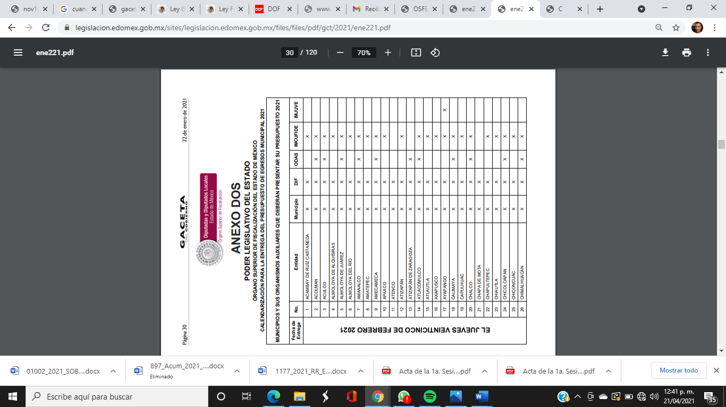
Atendiendo a lo anterior, se advierte que si bien es cierto, que al día de la fecha de la solicitud, EL SUJETO OBLIGADO efectivamente aún no presentaba el presupuesto de egresos municipal para el ejercicio fiscal 2021, ante el Órgano Superior de Fiscalización del Estado de México, de acuerdo a la Calendarización para la Entrega del Presupuesto de Egresos Municipal 2021, también lo es, que EL SUJETO OBLIGADO, no fundó, motivó ni justificó a cabalidad la imposibilidad de entregar la información solicitada; sino únicamente se limitó a informarle al particular que de acuerdo a la normatividad aplicable, este se encontraba en elaboración.
En virtud de lo citado con anterioridad, se desprende que por cuanto hace al presupuesto en el año 2021 de los rubros solicitados por el particular, si bien la respuesta se encuentra acorde con lo indicado en la normatividad, pues aún estaba en plazo para la emisión de este, EL SUJETO OBLIGADO pudo a través del informe justificado atender el derecho accionado.
Finalmente, no se omite comentar que de conformidad con el artículo 36, fracción XXXVIII de la Ley de Transparencia y Acceso a la Información Pública del Estado de México y Municipios y el artículo 22, fracciones XIV y XV, del Reglamento Interior del Instituto de Transparencia, Acceso a la Información Pública y Protección de Datos Personales del Estado de México y Municipios; se ordena girar oficio a la Dirección Jurídica y de Verificación de este Instituto, a efecto de que determine lo conducente, ante la deficiencia en la actualización de la información pública de oficio contenida en el artículo 92, fracciones XXV y XXVII de Ley de Transparencia y Acceso a la Información Pública del Estado de México y Municipios, así mismo, es importante mencionar que la Ley adjetiva en la materia, prevé el procedimiento de denuncia ante la falta de publicación de las obligaciones de transparencia de los Sujetos Obligados en sus respectivos ámbitos de competencia, en sus artículos 111, 112, 113, 114, 115, 116, 117, 118, 119, 120 y 121, mismo que podrá ejercitar el particular en cualquier momento.
De los preceptos señalados se concluye que EL SUJETO OBLIGADO ante las atribuciones para poseer la información relacionada con la solicitud; este Órgano Garante en aras de garantizar el ejercido del derecho de acceso a la información del RECURRENTE, y toda vez que a la fecha de la presente resolución el SUJETO OBLIGADO ya debe de contar en sus archivos con la información solicitada por el particular, se ordena la entrega de información requerida por el particular a través del SAIMEX, y para el caso de que no obre en sus archivos, con excepción del presupuesto ejercido para el ejercicio fiscal 2020, deberá manifestarlo de manera fundada y motivada.
Expuesto todo lo anterior, el Pleno de este Instituto, estima que las razones o motivos de inconformidad hechos valer por EL RECURRENTE, devienen parcialmente fundados, y suficientes para Modificar la respuesta del SUJETO OBLIGADO a la solicitud 00013/ATENCO/IP/2021, y ordenarle haga entrega de la información descrita en el presente Considerando.
Así, con fundamento en lo prescrito en los artículos 5, párrafos vigésimo segundo, vigésimo tercero y vigésimo cuarto y fracciones IV y V de la Constitución Política del Estado Libre y Soberano de México; 2, fracción II, 29, 36, fracciones I y II, 176, 178, 179, 181, 185, fracción I, 186 y 188 de la Ley de Transparencia y Acceso a la Información Pública del Estado de México y Municipios, este Pleno:
R E S U E L V E
PRIMERO. Resultan parcialmente fundadas las razones o motivos de inconformidad planteadas por EL RECURRENTE, en el recurso de revisión 00927/INFOEM/IP/RR/2021, en términos del Considerando QUINTO de la presente Resolución.

SEGUNDO. Se MODIFICA la respuesta proporcionada por EL SUJETO OBLIGADO y se ordena atienda la solicitud de información 00013/ATENCO/IP/2021, en términos del Considerando QUINTO de la presente resolución, y haga entrega al RECURRENTE, vía SAIMEX, de lo siguiente:

“El presupuesto ejercido durante el 2020 y el presupuesto de egresos para el 2021 en los siguientes rubros: Redes, Página oficial, Comunicación social, Difusión, Medios impresos, Medios digitales, Portales, Publicidad, Banners físicos, Banners digitales, Comunicados, Difusión institucional radio y tv, Gacetillas digitales o impresas o de cualquier tipo, Spots y Campañas de publicidad oficial.”
TERCERO. Notifíquese al Titular de la Unidad de Transparencia del SUJETO OBLIGADO, para que conforme a los artículos 186, último párrafo y 189, párrafo segundo de la Ley de Transparencia y Acceso a la Información Pública del Estado de México y Municipios, dé cumplimiento a lo ordenado dentro del plazo de diez días hábiles, debiendo informar a este Instituto en un plazo de tres días hábiles siguientes sobre el cumplimiento dado a la presente resolución.
CUARTO. Con fundamento en el artículo 198 de la Ley de Transparencia y Acceso a la Información Pública del Estado de México y Municipios, se apercibe al SUJETO OBLIGADO que, en caso de negarse a cumplir la presente resolución o hacerlo de manera parcial se actuará de conformidad con lo previsto en los artículos 213, 214, 216 y 217 de dicha Ley.
QUINTO. Notifíquese a AL RECURRENTE la presente resolución.
SEXTO. Hágase del conocimiento del RECURRENTE que de conformidad con lo establecido en el artículo 196 de la Ley de Transparencia y Acceso a la Información Pública del Estado de México y Municipios, podrá impugnar la presente resolución vía Juicio de Amparo en los términos de las leyes aplicables.
SÉPTIMO. De conformidad con el artículo 198 de la Ley de Transparencia y Acceso a la Información Pública del Estado de México y Municipios, de considerarlo procedente, EL SUJETO OBLIGADO de manera fundada y motivada, podrá solicitar una ampliación de plazo para el cumplimiento de la presente resolución.
OCTAVO. Gírese oficio al Titular de la Dirección General Jurídica y Verificación de este Instituto, de conformidad con el artículo 23, fracción XIV del Reglamento Interior del Instituto de Transparencia, Acceso a la Información Pública y Protección de Datos Personales del Estado de México y Municipios, determine lo conducente en términos del Considerando QUINTO de la presente resolución.
ASÍ LO RESUELVE, POR UNANIMIDAD DE VOTOS EL PLENO DEL INSTITUTO DE TRANSPARENCIA, ACCESO A LA INFORMACIÓN PÚBLICA Y PROTECCIÓN DE DATOS PERSONALES DEL ESTADO DE MÉXICO Y MUNICIPIOS, CONFORMADO POR LOS COMISIONADOS ZULEMA MARTÍNEZ SÁNCHEZ; EVA ABAID YAPUR; JOSÉ GUADALUPE LUNA HERNÁNDEZ; JAVIER MARTÍNEZ CRUZ Y LUIS GUSTAVO PARRA NORIEGA; EN LA DÉCIMO CUARTA SESIÓN ORDINARIA CELEBRADA EL DÍA VEINTIOCHO DE ABRIL DE DOS MIL VEINTIUNO, ANTE EL SECRETARIO TÉCNICO DEL PLENO, ALEXIS TAPIA RAMÍREZ.
YSM/RPG/DMHR

